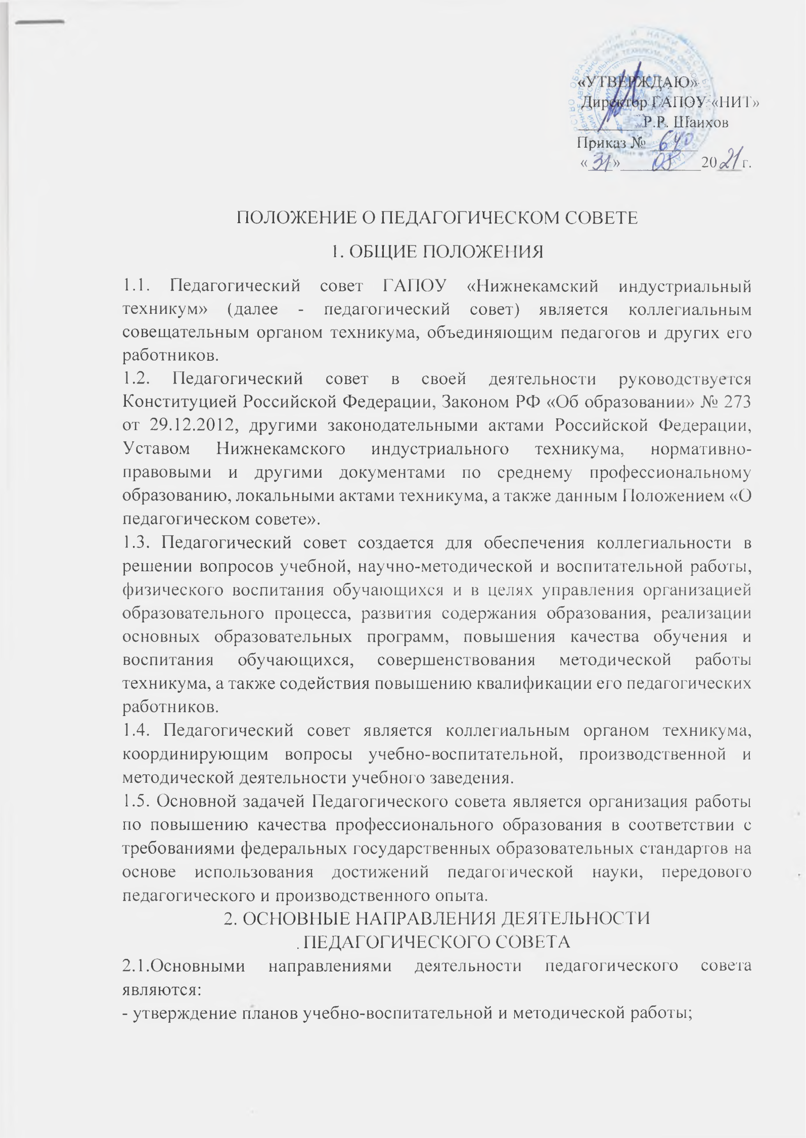
EAЮI^^

);’|МП0У^«НИГ»
iJ’.R. Шаихов
приказ К»

«i^»__ 20 Ж .

ПОЛОЖЕНИЕ О ПЕДАЕОЕИЧЕСКОМ СОВЕТЕ

    - ОБЩИЕ ПОЛОЖЕНИЯ

- Педагогический совет ЕАЕЮУ «Нижнекамский индустриальный техникум» (далее - педагогический совет) является коллегиальным совещательным органом техникума, объединяющим педагогов и других его работников.
1.2. Педагогический совет в своей деятельности руководствуется Конституцией Российской Федерации, Законом РФ «Об образовании» № 273 от 29.12.2012, другими законодательными актами Российской Федерации, Уставом Нижнекамского индустриального техникума, нормативно правовыми и другими документами по среднему профессиональному образованию, локальными актами техникума, а также данным Положением «О педагогическом совете».

1.3. Педагогический совет создается для обеспечения коллегиальности в решении вопросов учебной, научно-методической и воспитательной работы, физического воспитания обучающихся и в целях управления организацией образовательного процесса, развития содержания образования, реализации основных образовательных программ, повышения качества обучения и воспитания обучающихся, совершенствования методической работы техникума, а также содействия повышению квалификации его педагогических работников.

1.4. Педагогический совет является коллегиальным органом техникума, координирующим вопросы учебно-воспитательной, производственной и методической деятельности учебного заведения.

1.5. Основной задачей Педагогического совета является организация работы по повышению качества профессионального образования в соответствии с требованиями федеральных государственных образовательных стандартов на основе использования достижений педагогической науки, передового педагогического и производственного опыта.

  - ОСНОВНЫЕ НАПРАВЛЕНИЯ ДЕЯТЕЛЬНОСТИ

. ПЕДАГОТИЧЕСКОТО СОВЕТА

2.1.Основными направлениями деятельности педагогического совета являются:

- утверждение планов учебно-воспитательной и методической работы;
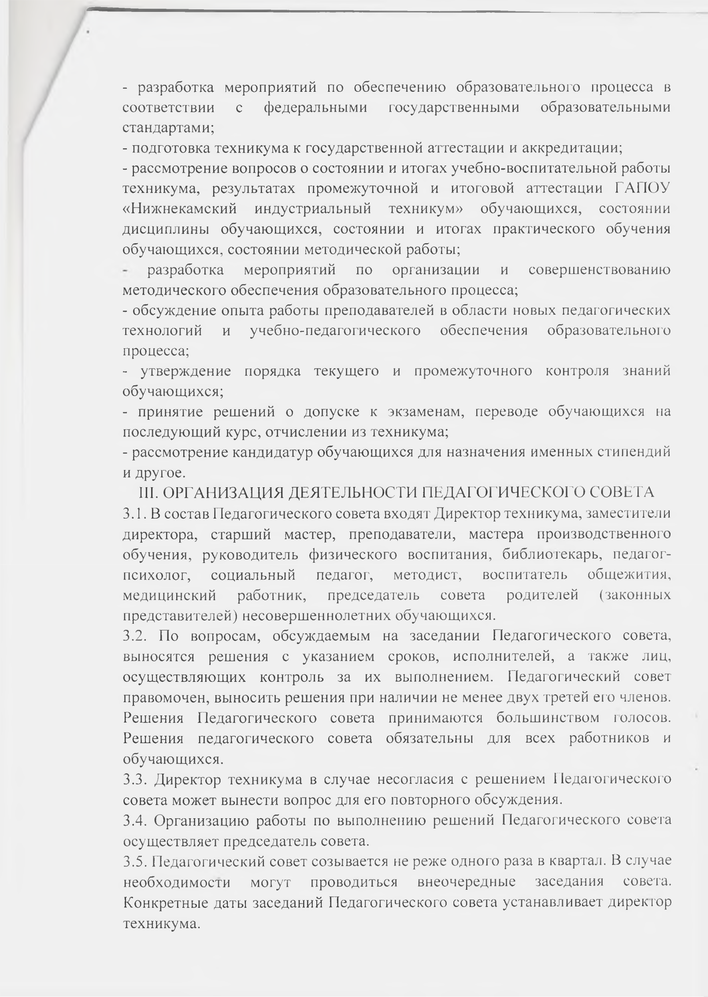
- разработка мероприятий по обеспечению образовательного процесса в соответствии с федеральными государственными образовательными стандартами;

- подготовка техникума к государственной а'гтестации и аккредитации;

- рассмотрение вопросов о состоянии и итогах учебно-воспитательной работы техникума, результатах промежуточной и итоговой аттестации ГАПОУ «Нижнекамский индустриальный техникум» обучающихся, состоянии дисциплины обучающихся, состоянии и итогах практического обучения обучающихся, состоянии методической работы;

разработка мероприятий по организации и совергненствованию методического обеспечения образовательного процесса;

- обсуждение опыта работы преподавателей в области новых педагогических технологий и учебно-педагогического обеспечения образовательного процесса;

- утверждение порядка текущего и промежуточного контроля знаний обучающихся;
- принятие решений о допуске к экзаменам, переводе обучающихся па последующий курс, отчислении из техникума;

- рассмотрение кандидатур обучающихся для назначения именных стипендий

  - другое.

III. ОРГАНИЗАЦИЯ ДЕЯТЕЛЬНОСТИ ПЕДАГОТИЧЕСКОТО СОВЕТА

3.1. В состав Педагогического совета входят Директор техникума, заместители директора, старщий мастер, преподаватели, мастера производственного обучения, руководитель физического воспитания, библиотекарь, педагог-психолог, социальный педагог, методист, воспитатель общежития, медицинский работник, председатель совета родителей (законных представителей) несовершеннолетних обучающихся.

3.2. По вопросам, обсуждаемым на заседании Педагогического совета, выносятся рещения с указанием сроков, исполнителей, а также лиц, осуществляющих контроль за их выполнением. Педагогический совет правомочен, выносить рещения при наличии не менее двух третей его членов. Рещения Педагогического совета принимаются больщинством голосов. Рещения педагогического совета обязательны для всех работников и обучающихся.

3.3. Директор техникума в случае несогласия с рещением Педагогического совета может вынести вопрос для его повторного обсуждения.

3.4. Организацию работы по выполнению рещений Педагогического совета осуществляет председатель совета.
3.5. Педагогический совет созывается не реже одного раза в квартал. В случае необходимости могут проводиться внеочередные заседания совета. Конкретные даты заседаний Педагогического совета устанавливает директор техникума.
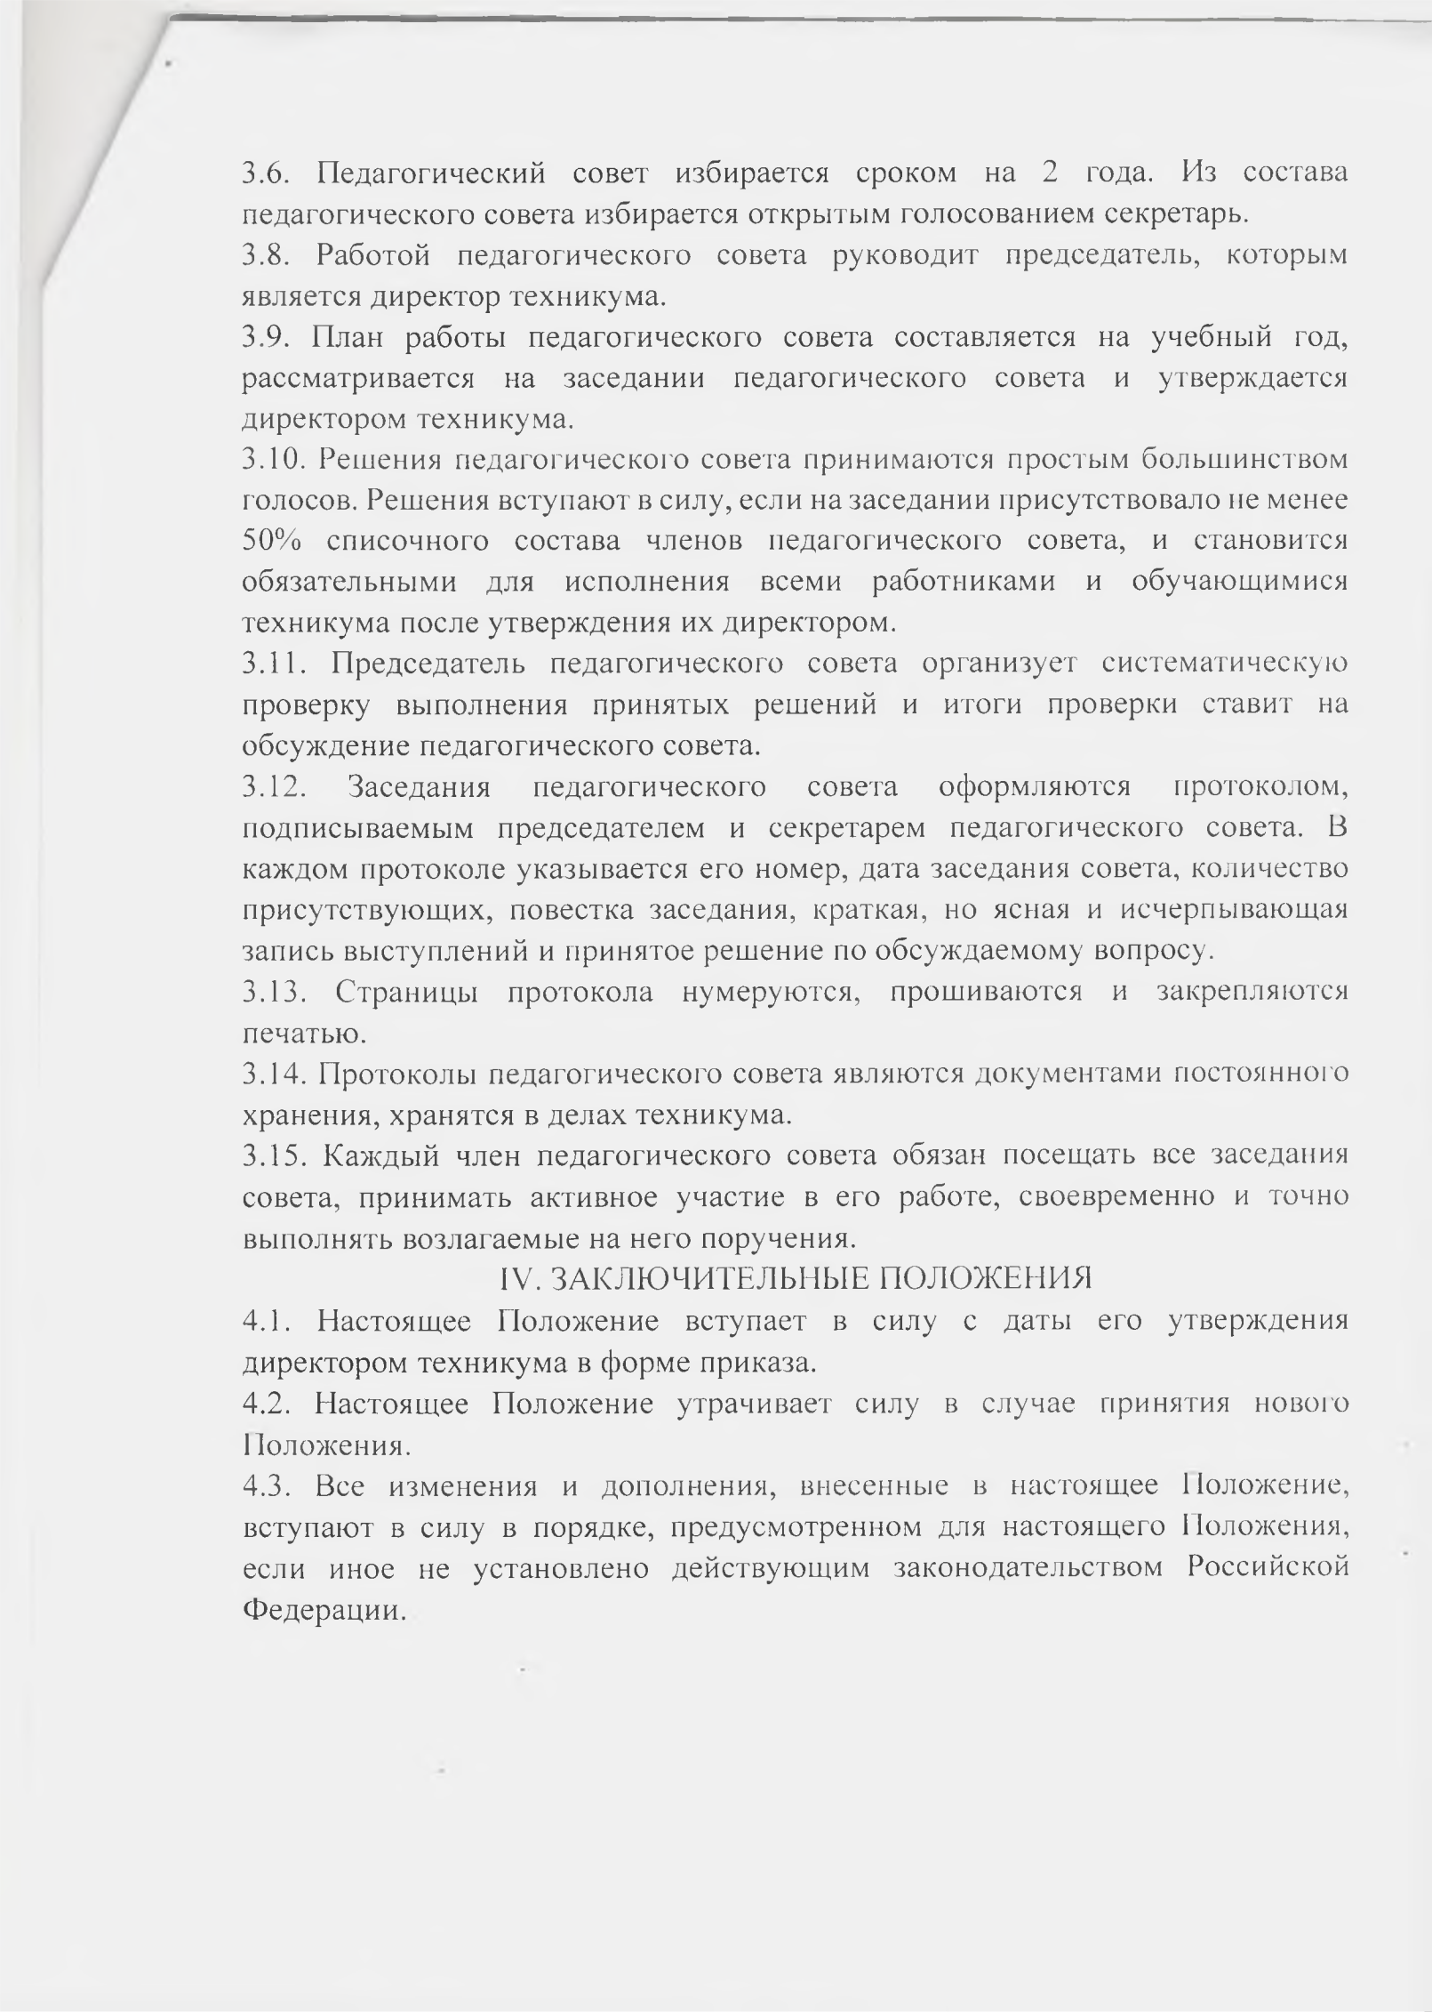
3.6. Педагогический совет избирается сроком на 2 года. Из состава педагогического совета избирается открытым голосованием секретарь.

3.8. Работой педагогического совета руководит председатель, которьтм является директор техникума.

3.9. План работы педагогического совета составляется на учебный год, рассматривается на заседании педагогического совета и утверждается директором техникума.

3.10. Решения педагогического совета принимаются простым большинством голосов. Решения вступают в силу, если на заседании присутствовало не менее 50% списочного состава членов педагогического совета, и становится обязательными для исполнения всеми работниками и обучающимися техникума после утверждения их директором.

3.11. Председатель педагогического совета организует систематическую проверку выполнения принятых решений и итоги проверки ставит на обсуждение педагогического совета.

3.12. Заседания педагогического совета оформляются протоколом, подписываемым председателем и секретарем педагогического совета. В каждом протоколе указывается его номер, дата заседания совета, количество присутствующих, повестка заседания, краткая, но ясная и исчерпывающая запись выступлений и принятое решение по обсуждаемому вопросу.

3.13. Страницы протокола нумеруются, прошиваются и закрепляются печатью.

3.14. Протоколы педагогического совета являются документами постоянного хранения, хранятся в делах техникума.
3.15. Каждый член педагогического совета обязан посещать все заседания совета, принимать активное участие в его работе, своевременно и точно выполнять возлагаемые на него поручения.

IV. ЗАКЛЮЧИТЕЛЬНЫЕ ПОЛОЖЕНИЯ

4.1. Настоящее Положение вступает в силу с даты его утверждения директором техникума в форме приказа.
4.2. Настоящее Положение утрачивает силу в случае принятия нового Положения.

4.3. Все изменения и дополнения, внесенные в настоящее Положение, вступают в силу в порядке, предусмотренном для настоящего Положения, если иное не установлено действующим законодательством Российской Федерации.

